Министерство науки и высшего образования Российской Федерации

филиал федерального государственного автономного образовательного учреждения высшего образования

«Мурманский арктический университет»

(филиал МАУ в г. Кировске)

Форма обучения очная

Специальность 09.02.07

ОТЧЁТ

по практической работе

ПМ.05 Проектирование и разработка информационных систем

МДК 05.01 Проектирование и дизайн информационных систем

Студента Очеленкова Д.А. группы 2-ИСПд-23-оКФ

Кировск

2025

ПРАКТИЧЕСКАЯ РАБОТА № 4

Тема: Анализ предметной области.

Цель: ознакомиться с процессом анализа предметной области и получить

Субъект "Клиент"

Роль: Основной источник событий, инициирующий выполнение прецедентов, и конечный получатель результатов.

Примеры взаимодействия: Клиент запрашивает выдачу абонемента и запускается прецедент «Выдача абонемента». Выдача абонемента» → «Учёт занятости»

Основание: Каждый выданный абонемент автоматически фиксируется в системе учёта занятости тренеров.

Описание: После успешной выдачи абонемента (прецедент «Выдача абонемента») система проверяет расписание тренеров (прецедент «Учёт занятости») для назначения занятий.

Описание: Прецедент «Учёт занятости» включает проверку посещаемости при обнаружении нарушений запускается «Предупреждение» (уведомление клиенту или администратору).

«Авторизация» → «Управление кадрами»

Основание: Перед редактированием данных сотрудника система обязана проверить права доступа.

Описание: Прецедент «Управление кадрами» всегда включает этап «Авторизация» для подтверждения роли администратора (рисунок 1).

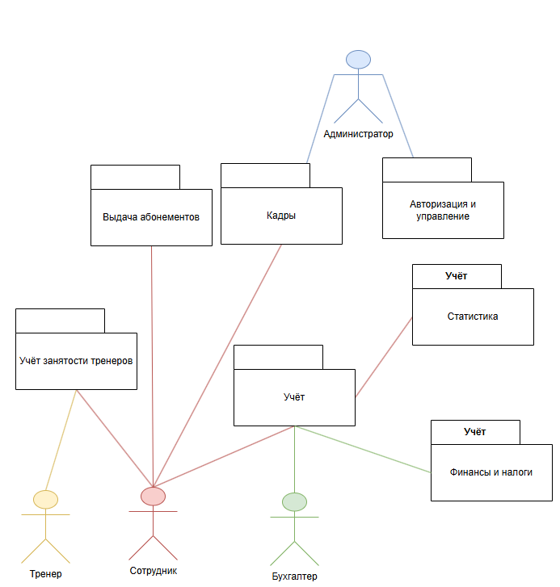

Рисунок 1 – Диаграмма прецедентов

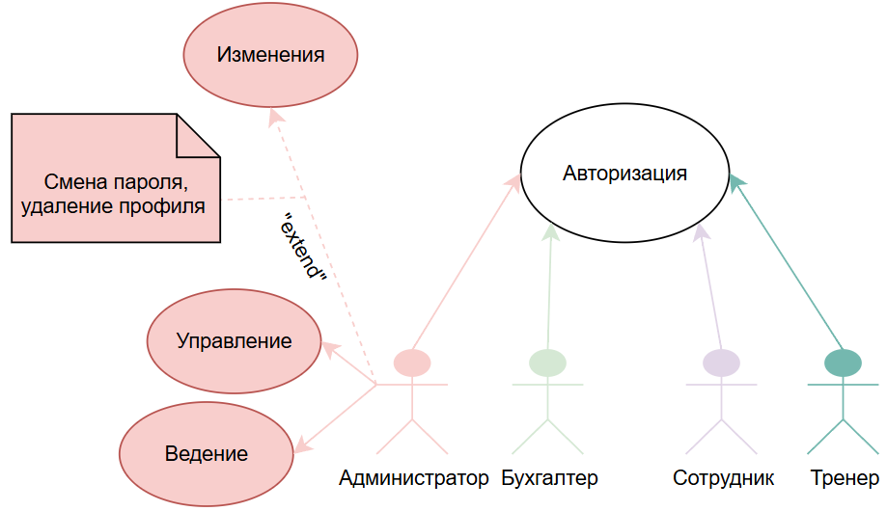

Рисунок 2 – Диаграмма для авторизации и работы администратора

Таблица 1 – Описательная спецификация работы администратора

|  |  |
| --- | --- |
| Раздел | Описание |
| Краткое описание | Изменения в профиле пользователя: смена пароля и удаление профиля. |
| Субъекты | Администратор, Бухгалтер, Сотрудник, Тренер. |
| Предусловия | Пользователь авторизован в системе. |
| Основной поток | Ѕ-1 - Пользователь выбирает действие (смена пароля или удаление профиля).  Ѕ-2 - Система запрашивает подтверждение.  Ѕ -3 - Пользователь подтверждает действие.  Ѕ-4 - Система выполняет выбранное действие. |
| Альтернативный поток | Е-1 - Пользователь отменяет действие.  Е-2 - Система возвращает пользователя в меню управления профилем. |
| Постусловия | Профиль пользователя обновлен (пароль изменен или профиль удален). |

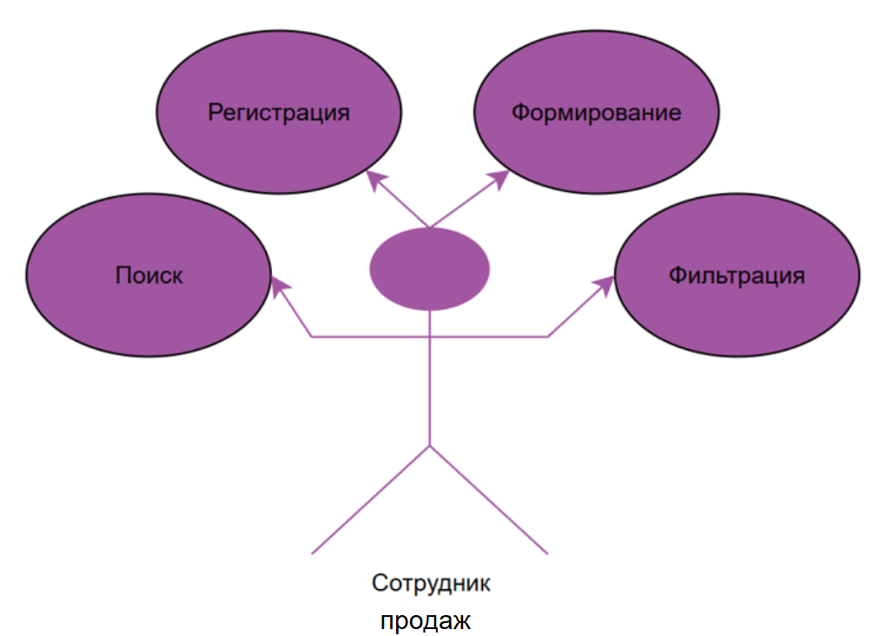

Рисунок 2 – Диаграмма сотрудника продаж

Таблица 2 - Описательная спецификация сотрудника продаж

|  |  |
| --- | --- |
| Раздел | Описание |
| Краткое описание | Оформление и выдача абонементов клиентам с регистрацией продажи в системе |
| Субъекты | Сотрудник |
| Предусловия | 1. Сотрудник авторизован  2. Доступен модуль продаж абонементов  3. Имеется актуальный прайс абонементов |
| Основной поток | S-1 – Выбор типа абонемента  S-2 – Ввод данных оплаты  S-3 – Подтверждение и печать абонемента |
| Альтернативный поток | E-1 – Ошибка оплаты |
| Постусловия | Продажа зарегистрирована  Абонемент активирован |

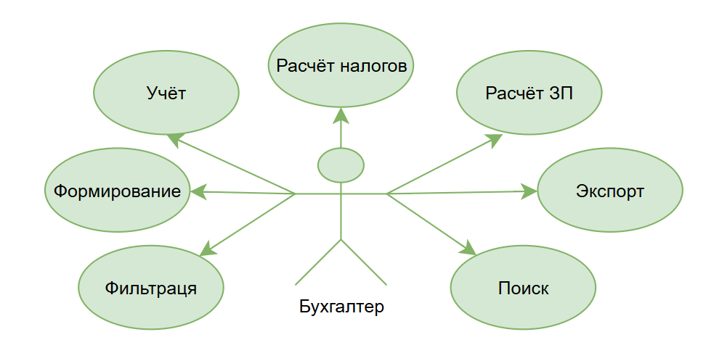

Рисунок 3 – Диаграмма бухгалтера

Таблица 3 - Описательная спецификация бухгалтера

|  |  |
| --- | --- |
| Раздел | Описание |
| Краткое описание | Комплексный учет финансовой деятельности: зарплаты, налоги, доходы/расходы и отчетность |
| Субъекты | Бухгалтер |
| Предусловия | 1. Бухгалтер авторизован  2. Доступен финансовый модуль  3. Имеются первичные документы |
| Основной поток | 1. Расчет заработной платы  S-1 – Загрузка данных по отработанному времени  S-2 – Расчет сумм к выплате (оклад, премии, удержания)  S-3 – Формирование платежных ведомостей  2. Налоговый учет  S-1 – Расчет обязательных платежей (НДФЛ, страховые взносы)  S-1 – Подготовка налоговых деклараций  S-1 – Контроль сроков уплаты |
| Альтернативный поток | Е-1: Ошибка в данных  Е-2: Просрочка платежа формирование штрафных санкций  Е-3: Расхождения в отчета |
| Постусловия | Все операции отражены в учете  Сформирована регламентная отчетность  Соблюдены сроки налоговых платежей |

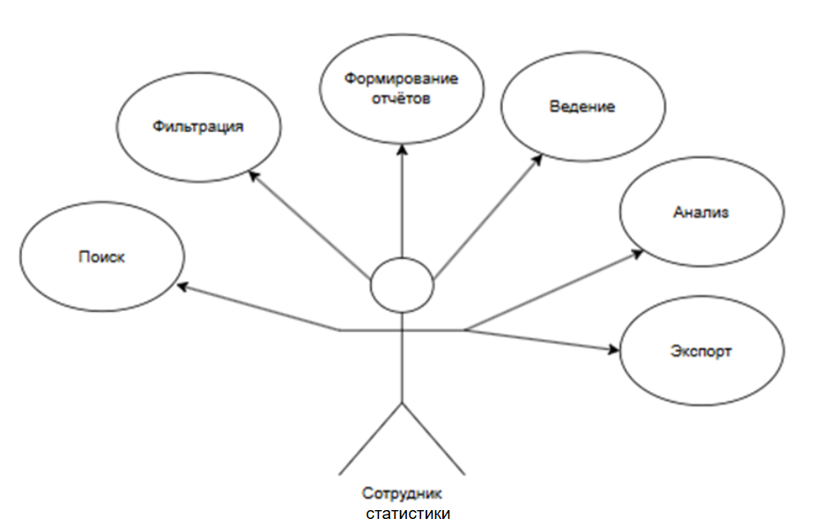

Рисунок 4 – Диаграмма сотрудника статистики

Таблица 4 - Описательная спецификация сотрудника статистики

|  |  |
| --- | --- |
| Раздел | Описание |
| Краткое описание | Сбор, обработка и визуализация данных о деятельности организации для принятия управленческих решений. |
| Субъекты | Сотрудник отдела статистики |
| Предусловия | 1. Доступ к данным из смежных систем (CRM, расписание, финансы)  2. Наличие прав на формирование отчетов |
| Основной поток | S-1 – Сбор данных  S-2 – Формирование отчётов  S-3 – Анализ и оптимизация |
| Альтернативный поток | E-1 – Отсутствие данных  E-2 – Ошибки в отчётах  E-3 – Технические сбои |
| Раздел | Описание |
| Постусловия | Сформированный отчёт |
|  | Идеи по улучшению работоспособности и продаж |

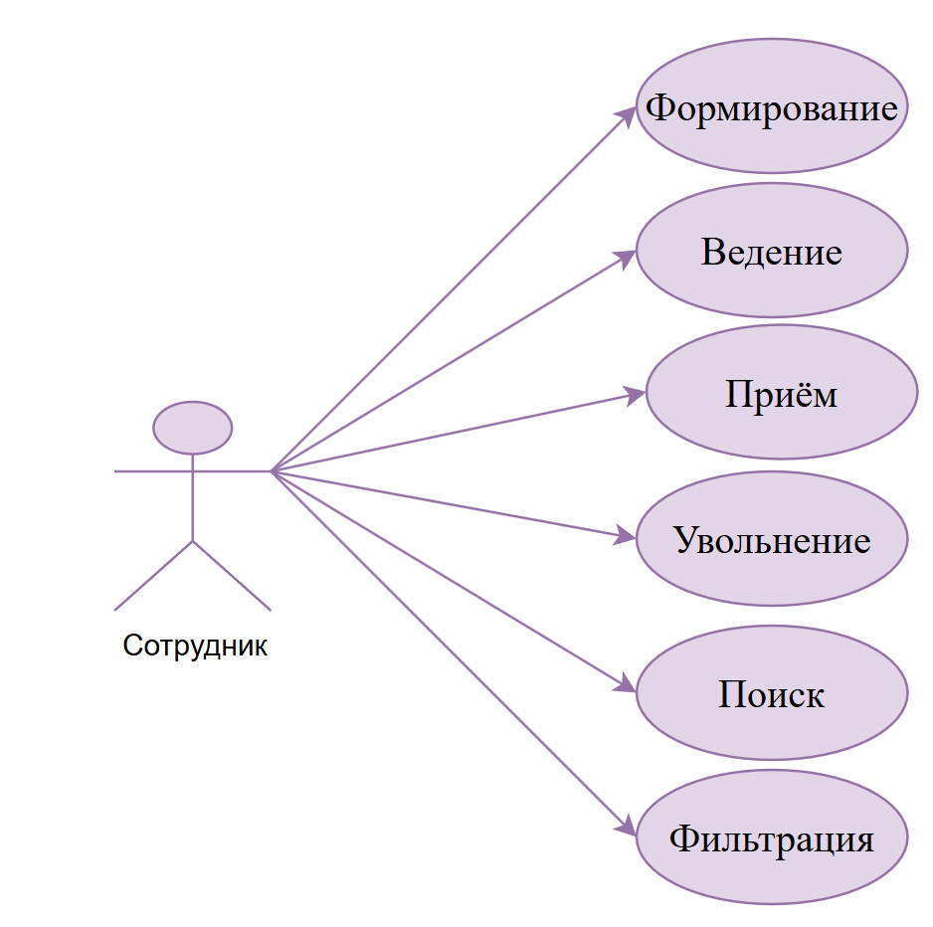

Рисунок 5 – Диаграмма сотрудника (прием на работу)

Таблица 5 - Описательная спецификация сотрудника (прием на работу)

|  |  |
| --- | --- |
| Раздел | Описание |
| Краткое описание | Управление персоналом организации: от приема до увольнения, ведение кадровой документации и отчетности. |
| Субъекты | Сотрудник кадровой службы |
| Предусловия | Сотрудник авторизован в системе  Наличие документов |
| Основной поток | Приём:  S-1 – Оформление заявления и трудового договора  S-2 – Издание приказа о приёме на работу  S-3 – Внесение данных в систему  Увольнение:  S-1 – Оформление заявления или приказа  S-2 – Расчет и запись в трудовую книжку |
| Раздел | Описание |
| Альтернативный поток | E-1 – Ошибка в данных  E-2 – Дубликат записи  E-3 – Отсутствие документов |
| Постусловия | Приём на работу или увольнение с неё |

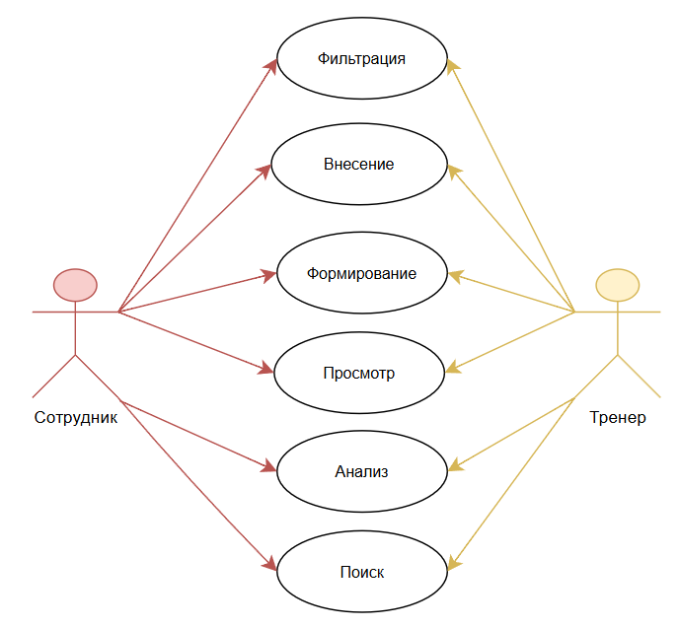

Рисунок 6 – Диаграмма учёта занятости тренеров

Таблица 5 - Описательная спецификация сотрудника (прием на работу)

|  |  |
| --- | --- |
| Раздел | Описание |
| Краткое описание | Система учета рабочего времени тренеров, включая расписание, нагрузку и отчетность. |
| Субъекты | Сотрудник, тренер |
| Предусловия | 1. Пользователь авторизован  2. Имеются данные о тренерах и занятиях |
| Основной поток | S-1 – Выбор занятия из расписания  S-2 – Проверка лимита группы |
| Альтернативный поток | E-1 – Конфликт расписаний  E-2 – Ошибка данных  E-3 – Попытка доступа без прав |
| Постусловия | Расписание тренеров  Знание количества посещений |